**THE MOLECULAR ANATOMY OF THE HUMAN BODY**

**Dr. Roderic Guigó**

Veremos las variaciones del genoma en la especie humana y como ello influye en determinadas enfermedades.

Los pulmones humanos, no son regulares, están formados por tejidos muy distintos, células muy diferentes entre ellas y con funciones también bien distinguidas. La expresión genética de este tejido es bastante particular, no es igual en todas las células (ni el material que se expresa, ni la cantidad en lo que lo hace).

El objetivo es crear un mapa de referencia de las células humanas entendiéndolas como las unidades básicas de la vida, para así poder entender la salud humana, el diagnóstico y el tratamiento de la enfermedad.

Se miro el transcriptoma de las células primarias, ello se monitorizo con ENCODE-3. Existen unas 146 células primarias diferentes en nuestro cuerpo, se vio la expresión de cada una de estas células y se miro el nivel de expresión de cada gen, y se hizo una correlación de esta expresión. La bioinformática al principio se basaba en el estudio de secuencias de DNA, lo cual, hoy en día, sigue siendo una parte muy importante, pero ahora existen muchos métodos los cuales nos permiten llevar a cabo análisis estadísticos o matemáticos para el análisis del material genético.

Las células se agrupan en clústers, estas tendrán una función y expresión similares. La variabilidad de células del pulmón, como ya hemos dicho es muy grande, es el tejido con más diferencias de todo el cuerpo humano. Estas agrupaciones en clústers fueron estudiadas por un estudio japonés, usando FANTOM data, y se identificó la expresión genética de las células de diferentes tejidos, se observó el transcriptoma. Se estudio también la expresión en distintos tejidos, pero esta vez en ratones, se vieron unos 75 tipos celulares distintos. En el cuerpo humano se agruparon en 5 tipos transcripcionales (sangre, endotelio, mesénquima, neuronal y epitelio), a nivel epitelial existen 6.

Mediante métodos estadísticos, se miró la expresión genético y el splicing de los distintos transcripción (dos niveles de regulación, a nivel de transcripción y a nivel de splicing). La transcripción sigue siendo el nivel de regulación más importante, pero el splicing también nos permite obtener distintas expresiones a partir de un único transcrito.

En GTEx (proyecto que recolecta tejido postmorten, se extraen de 5 órganos distintos este DNA), el dataset es muy difícil de replicar, es un proceso complejo y que conlleva mucho tiempo. Lo se hizo fue intentar estimar la composición celular, se descompuso los datos obtenidos de los tejidos analizados en GTEx transcriptomas.

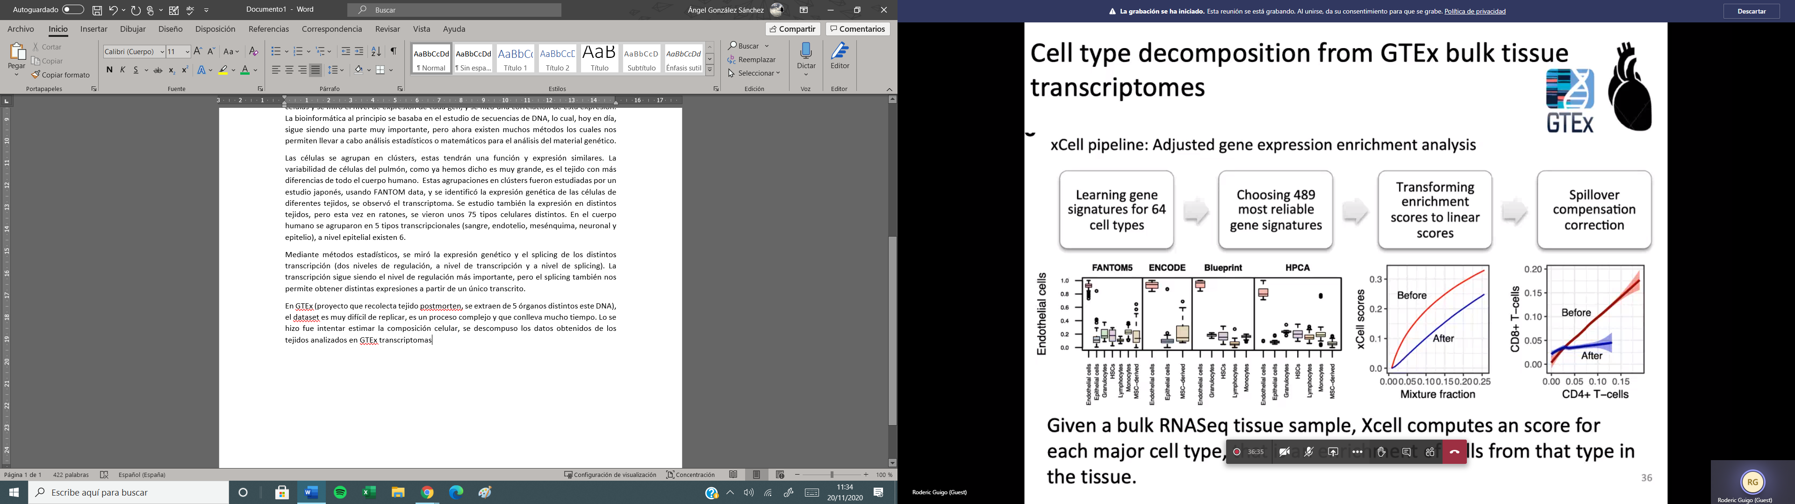

No todos los tejidos están igual representados, debido a la dificultad de obtención de las muestras de tejido. Se mira la proporción de expresión en los tejidos (mesénquima, endotelio, epitelio…).

Para comprobar la hipótesis, se miraron los tejidos histológicos, con imágenes de alta resolución, en GTEX podemos ver las imágenes y hacer zoom en cada una de las células de forma individual. Lo que queremos ver con estas imágenes histológicas, como afectan las alteraciones en la expresión a las alteraciones histológicas (vemos las patologías características de cada alteración). No todas las alteraciones en el transcriptoma afectan igual, pueden promover una mayor expresión, una expresión menor o nula o una expresión distinta (provocando pues, distintas patologías según la alteración). Se ve alterado el fenotipo histológico cuando existe una patología provocada por una alteración del genoma o de su expresión (transcriptoma), esta alteración del fenotipo también cambia con la edad y con el ambiente (pulmones + tabaco = cáncer), cambia la proporción por ejemplo de la proporción de células endoteliales (en la mayoría de los canceres). Esta proporción de células endoteliales son indicativo de lo avanzada que va la enfermedad.

Como puede influenciar estas variaciones en el fenotipo de la enfermedad y en el del tejido histológico, eso es lo que queremos estimar, en cada una de las imágenes procesadas. Esto se vio por ejemplo con la piel, como cambia el fenotipo y se producen alteraciones genéticas en función de la exposición al sol.